ترتيبات قنوات التردد الراديوي للأنظمة اللاسلكية الثابتة كبيرة السعة العاملة في النصف الأسفل من النطاق GHz 6 5 925) إلى (MHz 6 425

**السلسلة F**

**الخدمة الثابتة**

**التوصيـة ITU-R  F.383-9  
(2013/02)**

**تمهيـد**

يضطلع قطاع الاتصالات الراديوية بدور يتمثل في تأمين الترشيد والإنصاف والفعالية والاقتصاد في استعمال طيف الترددات الراديوية في جميع خدمات الاتصالات الراديوية، بما فيها الخدمات الساتلية، وإجراء دراسات دون تحديد لمدى الترددات، تكون أساساً لإعداد التوصيات واعتمادها.

ويؤدي قطاع الاتصالات الراديوية وظائفه التنظيمية والسياساتية من خلال المؤتمرات العالمية والإقليمية للاتصالات الراديوية وجمعيات الاتصالات الراديوية بمساعدة لجان الدراسات.

سياسة قطاع الاتصالات الراديوية بشأن حقوق الملكية الفكرية (IPR)

يرد وصف للسياسة التي يتبعها قطاع الاتصالات الراديوية فيما يتعلق بحقوق الملكية الفكرية في سياسة البراءات المشتركة بين قطاع تقييس الاتصالات وقطاع الاتصالات الراديوية والمنظمة الدولية للتوحيد القياسي واللجنة الكهرتقنية الدولية (ITU‑T/ITU‑R/ISO/IEC) والمشار إليها في الملحق 1 بالقرار ITU-R 1. وترد الاستمارات التي ينبغي لحاملي البراءات استعمالها لتقديم بيان عن البراءات أو للتصريح عن منح رخص في الموقع الإلكتروني <http://www.itu.int/ITU-R/go/patents/en> حيث يمكن أيضاً الاطلاع على المبادئ التوجيهية الخاصة بتطبيق سياسة البراءات المشتركة وعلى قاعدة بيانات قطاع الاتصالات الراديوية التي تتضمن معلومات عن البراءات.

|  |  |
| --- | --- |
| **سلاسل توصيات قطاع الاتصالات الراديوية**  (يمكن الاطلاع عليها أيضاً في الموقع الإلكتروني <http://www.itu.int/publ/R-REC/en>) | |
| **السلسلة** | **العنـوان** |
| **BO** البث الساتلي | |
| **BR** التسجيل من أجل الإنتاج والأرشفة والعرض؛ الأفلام التلفزيونية | |
| **BS** الخدمة الإذاعية (الصوتية) | |
| **BT** الخدمة الإذاعية (التلفزيونية) | |
| **F الخدمة الثابتة** | |
| **M** الخدمة المتنقلة وخدمة التحديد الراديوي للموقع وخدمة الهواة والخدمات الساتلية ذات الصلة | |
| **P** انتشار الموجات الراديوية | |
| **RA** علم الفلك الراديوي | |
| **RS** أنظمة الاستشعار عن بُعد | |
| **S** الخدمة الثابتة الساتلية | |
| **SA** التطبيقات الفضائية والأرصاد الجوية | |
| **SF** تقاسم الترددات والتنسيق بين أنظمة الخدمة الثابتة الساتلية والخدمة الثابتة | |
| **SM** إدارة الطيف | |
| **SNG** التجميع الساتلي للأخبار | |
| **TF** إرسالات الترددات المعيارية وإشارات التوقيت | |
| **V** المفردات والمواضيع ذات الصلة | |

|  |
| --- |
| ***ملاحظة****: تمت الموافقة على النسخة الإنكليزية لهذه التوصية الصادرة عن قطاع الاتصالات الراديوية بموجب الإجراء الموضح في القرار ITU-R 1.* |

*النشر الإلكتروني*جنيف، 2014

© ITU 2014

جميع حقوق النشر محفوظة. لا يمكن استنساخ أي جزء من هذه المنشورة بأي شكل كان ولا بأي وسيلة إلا بإذن خطي من  
الاتحاد الدولي للاتصالات (ITU).

التوصيـة ITU-R F.383-9

ترتيبات قنوات التردد الراديوي للأنظمة اللاسلكية الثابتة كبيرة السعة  
العاملة في النصف الأسفل من النطاق GHz 6  
5 925) إلى (MHz 6 425

(المسألة ITU-R 247/5)

(2013-2007-2001-1999-1992-1990-1986-1982-1966-1963-1959)

مجال التطبيق

توفر هذه التوصية ترتيبات قنوات التردد الراديوي (RF) للأنظمة اللاسلكية الثابتة كبيرة السعة العاملة في النطاق 5 925 إلى MHz 6 425، والتي يمكن أن تستعمل أيضاً للأنظمة صغيرة ومتوسطة السعة من خلال التقسيم الفرعي للقنوات كبيرة السعة. ويتضمن النص الرئيسي وكذلك الملحقات من 1 إلى 3 بهذه التوصية عدداً من ترتيبات التردد الراديوي، مع مباعدة بين القنوات تبلغ 5 و10 و20 و28 و29,65 و40 وMHz 80 في نطاق التردد هذا.

إن جمعية الاتصالات الراديوية للاتحاد الدولي للاتصالات،

إذ تضع في اعتبارها

*أ )* أن من المرغوب فيه إجراء التوصيل البيني للأنظمة اللاسلكية الثابتة (FWSs) على وصلات دولية في النطاق GHz 6 على ترددات راديوية (RF)؛

*ب)* أن تأثيرات التداخل الكثيرة يمكن تقليلها جداً بواسطة ترتيب مخطط بعناية للترددات الراديوية في الأنظمة FWS التي تستعمل عدة قنوات تردد راديوي؛

*ج)* أن استعمال التشكيل الرقمي يسمح باستعمال ترتيبات قنوات التردد الراديوي المحددة أصلاً لأنظمة تتألف من 1 800 قناة هاتفية أو لإرسال قنوات رقمية بمعدل بتات يبلغ Mbit/s 140 أو بمعدلات بتات التسلسل التراتب‍ي الرقمي المتزامن؛

*د )* أنه يمكن تحقيق وفورات أكبر لهذه الأنظمة الراديوية الرقمية باستيعاب قنوات ذهاباً وعودة في هوائي واحد؛

*ه‍ )* أنه يمكن للتقنيات الرقمية مثل أجهزة إلغاء التداخل بالاستقطاب المتقاطع (XPIC) أن تساهم مساهمة كبيرة في تحسين عامل التمييز بالاستقطاب المتقاطع XIF)، المعرف في التوصية (ITU‑R F.746، وبالتالي مقاومة إزالة استقطاب الانتشار المستحث متعدد المسارات؛

*و )* أنه عندما تلزم الوصلات كبيرة السعة جداً (على سبيل المثال، ضِعْف أسلوب النقل المتزامن-1 (STM‑1)) يمكن تحقيق مزيد من التوفير باستعمال عروض نطاق لنظام أوسع من مسافة المباعدة بين القنوات الموصى بها، مصحوباً بأنساق تشكيل عالية الكفاءة؛

*ز )* أن بعض الإدارات قد يحتاج أيضاً إلى نشر أنظمة ذات سعات صغيرة ومتوسطة،

توصـي بما يلي

**1** ينبغي أن تكون ترتيبات قنوات التردد الراديوي المفضلة التي يصل عددها إلى ثماني قنوات ذهاباً وعودة مع كل قناة تستوعب سعة تبلغ نحو Mbit/s 140، أو معدلات بتات تسلسل تراتب‍ي رقمي متزامن وتعمل على ترددات في النصف الأسفل من النطاق GHz 6 (الملاحظة 5)، على النحو المبين في الأشكال 1A أو 1B أو 1C كما ينبغي أن تستنتج كما يلي:

ليكن *f*0 هو التردد (MHz) الخاص بمركز نطاق الترددات المشغول؛

*fn* هو التردد المركزي (MHz) لقناة تردد راديوي واحدة في النصف الأسفل من النطاق؛

 هو التردد المركزي (MHz) لقناة تردد راديوي واحدة في النصف الأعلى من النطاق؛

عندئذ يمكن التعبير عن ترددات فرادى القنوات بالعلاقات التالية:

*fn* = *f*0 – 259,45 + 29,65 *n* MHz النصف الأسفل من النطاق:

 = *f*0 – 7,41 + 29,65 *n* MHz النصف الأعلى من النطاق:

حيث:

1 = *n* أو 2 أو 3 أو 4 أو 5 أو 6 أو 7 أو 8؛

الشـكل 1A

ترتيب القنوات المتناوبة للترددات الراديوية للأنظمة اللاسلكية الثابتة  
العاملة في النطاق GHz 6 لاستعماله في التوصيلات الدولية

(جميع الترددات بالوحدة MHz)

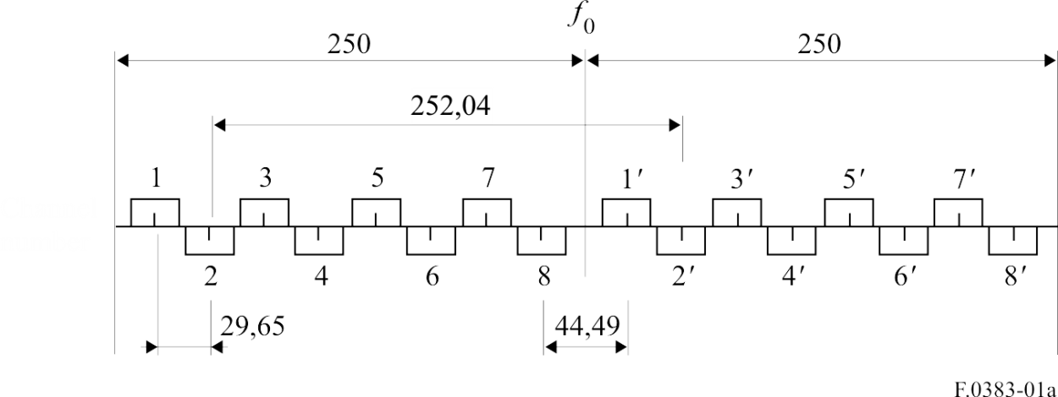

رقم القناة

الشـكل 1B

ترتيب القنوات المتناوبة للترددات الراديوية للأنظمة اللاسلكية الثابتة  
العاملة في النطاق GHz 6 لاستعماله في التوصيلات الدولية

(جميع الترددات بالوحدة MHz)

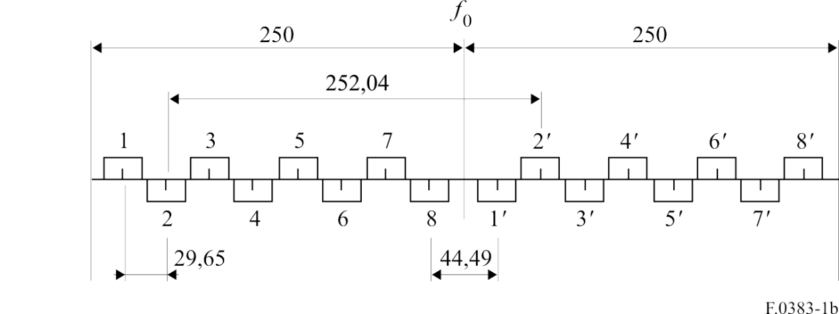

رقم القناة

الشـكل 1C

ترتيب الترددات الراديوية في القناة ذاتها للأنظمة اللاسلكية الثابتة  
العاملة في النطاق GHz 6 لاستعماله في التوصيلات الدولية

(جميع الترددات بالوحدة MHz)

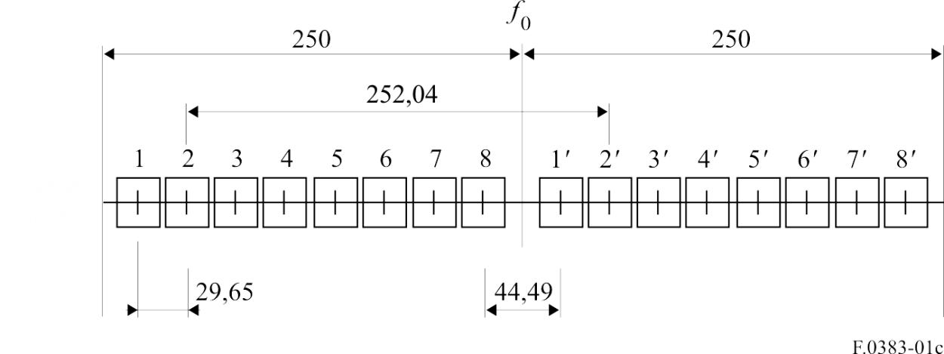

رقم القناة

**2** أنه في قسم يرتب عليه التوصيل الدولي، فإن جميع قنوات الذهاب ينبغي أن تكون في أحد نصفي النطاق، وجميع قنوات العودة ينبغي أن تكون في النصف الآخر من النطاق؛

**3** يفضل بالنسبة لقنوات الذهاب والعودة على قسم محدد أن تستعمل الاستقطابات على النحو الموضح أدناه وفي الشكل 1A (انظر الملاحظة 1):

*الذهاب* *العودة*

H(V) 1 3 5 7 1’ 3’ 5’ 7’

V(H) 2 4 6 8 2’ 4’ 6’ 8’

وفي النشر السابق للأنظمة التماثلية التي تصل إلى 1 800 قناة، فإن الترتيب التالي للقنوات المتناوبة بالاستقطاب مبين أيضاً في الشكل 1B، وقد استُعمل ويمكن الإبقاء عليه في الانتقال الأولي إلى الأنظمة الرقمية؛ وقد يكون لا يزال يُستعمل بناءً على اتفاق بين الإدارات المعنية (انظر الملاحظة 1):

*الذهاب* *العودة*

H(V) 1 3 5 7 2’ 4’ 6’ 8’

V(H) 2 4 6 8 1’ 3’ 5’ 7’

**4** إنه عندما تسمح بذلك خصائص التجهيزات والشبكة، فإن إعادة استعمال الترتيب الوارد في الشكل 1C للترددات في القناة ذاتها يمكن تنفيذه بالاتفاق مع الإدارات المعنية، لتحسين الكفاءة الطيفية؛

**5** عندما تلزم وصلات ذات سعات عالية جداً (على سبيل المثال، ضعف STM‑1) ويسمح بذلك تنسيق الشبكات، بموافقة الإدارات المعنية، يكون استعمال أي من القنوات المتجاورة MHz 29,65 المحددة في الفقرة 1 من *توصـي*، ممكناً للأنظمة ذات عرض النطاق الأوسع، وذات التردد المركزي الكائن في النقطة الوسطى للمسافة بين القناتين المتجاورتين MHz 29,65؛

**6** أن التردد المركزي المفضل هو MHz 6 175,0؛ وبالإضافة إلى ذلك، يمكن استعمال ترددات مركزية أخرى بالاتفاق بين الإدارات المعنية.

الملاحظـة 1 - عندما تستعمل هوائيات مشتركة للإرسال والاستقبال وتستعمل القناة 8 مع القناة 1'، إما في الترتيب الوارد في الشكل 1A أو حتى في الترتيبين الأكثر إشكالية الواردين في الشكلين 1B و1C، قد يلزم ترتيب لتفريع خاص ومرشحات للحد من إخلال بعضها ببعض، والسماح بعملها المشترك.

الملاحظـة 2 - في عدد من الإدارات الكائنة في الإقليم 1، يستعمل ترتيب قناة تردد راديوي وارد في الملحق 2 بهذه التوصية في نطاق الترددات من 5 925 إلى MHz 6 425.

الملاحظـة 3 - يستعمل بعض الإدارات ترتيب قنوات تردد راديوي في نطاق التردد MHz 6 425‑5 925 للأنظمة اللاسلكية الثابتة الرقمية كبيرة السعة التي تصل سعتها إلى STM‑1  2 (انظر الملحق 1).

الملاحظـة 4 - يستعمل بعض الإدارات ترتيبات قنوات تردد راديوي مختلفة في نطاق التردد MHz 6 425‑5 925 للأنظمة اللاسلكية الثابتة الرقمية ذات السعات المختلفة التي تصل إلى STM‑1 (انظر الملحق 3).

الملاحظـة 5 - قد تكون معدلات البتات الفعلية بما في ذلك معدلات البتات الرأسية بنسبة تصل إلى %5 أو أعلى من معدلات الإرسال الصافية.

الملحق 1

ترتيبات الترددات المستنتجة من مخطط ترددات متجانس للنطاق GHz 6  
مع مباعدة بين القنوات تبلغ MHz 40

توصف أدناه ترتيبات قنوات التردد الراديوي المستنتجة من التوصية ITU‑R F.635 للنطاق GHz 6.

# 1 ترتيبات قنوات التردد الراديوي MHz 40 للجزء الأسفل من النطاق GHz 6

توفر ترتيبات قنوات التردد الراديوي التالية ست قنوات ذهاب وست قنوات عودة بإرسال تصل سعته إلى Mbit/s 155  2 للأنظمة ذات التشكيل المناسب الأعلى مستوى وكفاءة الطيف التي تصل إلى bit/s/Hz 7,75. وينبغي أن تُستنتج ترتيبات قنوات التردد الراديوي كما يلي:

ليكن *f*0 هو التردد (MHz) لمركز نطاق الترددات المشغول، *f*0 = 6 175؛

*fn* هو التردد المركزي (MHz) لقناة تردد راديوي واحدة في النصف الأسفل من النطاق؛

 هو التردد المركزي (MHz) لقناة تردد راديوي واحدة في النصف الأعلى من النطاق؛

عندئذ يمكن التعبير عن ترددات فرادى القنوات بالعلاقات التالية:

النصف الأسفل من النطاق: MHz      *fn* = *f*0 – 260 + 40 *n*

النصف الأعلى من النطاق: MHz       = *f*0 – 20 + 40 *n*

حيث:

1 = *n* أو 2 أو 3 أو 4 أو 5 أو 6.

في الترتيب المذكور أعلاه، إن إعادة استعمال نطاق بواسطة "الاستقطاب المزدوج في نفس القناة"، يمكن أن يستخدم على النحو المبين في الشكل 2.

الشـكل 2

ترتيب قناة التردد الراديوي MHz 40 لأنظمة المرحلات الراديوية  
العاملة في الجزء الأسفل من النطاق GHz 6

(جميع الترددات بالوحدة MHz)

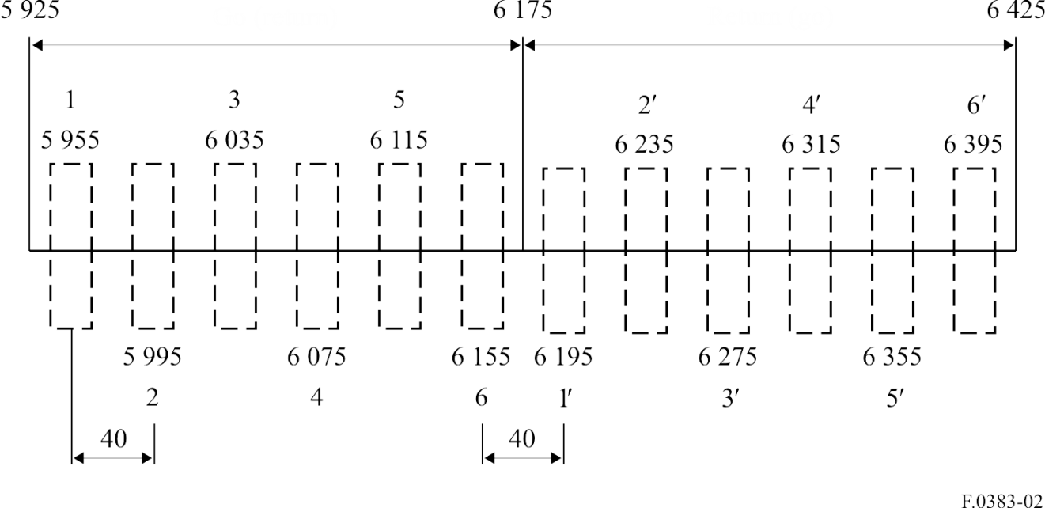

الذهاب (العودة)

العودة (الذهاب)

الملحق 2

ترتيبات قنوات التردد الراديوي للأنظمة اللاسلكية الثابتة العاملة  
في النطاق GHz 6 بمباعدة بين القنوات تبلغ MHz 28

يصف هذا الملحق ترتيبات قنوات تردد راديوي مناسبة للأنظمة اللاسلكية الثابتة الرقمية مع عرض نطاق قناة يبلغ MHz 28. ويبين الشكل 3 ترتيب قنوات التردد الراديوي ويستنتج كما يلي:

ليكن *f*0 هو التردد (MHz) لمركز نطاق الترددات المشغول؛

*fn* هو التردد المركزي (MHz) لقناة تردد راديوي واحدة في النصف الأسفل من النطاق؛

 هو التردد المركزي (MHz) لقناة تردد راديوي واحدة في النصف الأعلى من النطاق؛

*f*0 = MHz 6 172؛

المباعدة المزدوجة = MHz 266،

عندئذ يمكن التعبير عن ترددات (MHz) فرادى القنوات بالعلاقات التالية:

النصف الأسفل من النطاق:      *fn* = *f*0 – 259 + 28 *n*

النصف الأعلى من النطاق:       = *f*0 + 7 + 28 *n*

حيث:

1 = *n*، 2، ... 8.

الشـكل 3

ترتيب قنوات التردد الراديوي للأنظمة اللاسلكية الثابتة العاملة  
في النطاق GHz 6 بمباعدة بين القنوات تبلغ MHz 28

(جميع الترددات بالوحدة MHz)

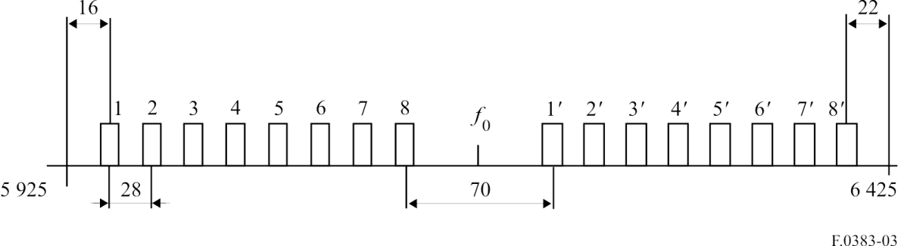

الملحق 3

ترتيبات قنوات التردد الراديوي في النصف الأسفل من النطاق GHz 6  
والتي تستعمل مباعدة بين القنوات تبلغ 5 و10 و20 وMHz 40

قد يستعمل بعض الإدارات النطاق MHz 6 425‑5 925 مع قنوات راديوية ذات عروض مختلفة من أجل إرسال إشارات تلفزيونية رقمية وشبكات دوائر اتصال مركزية بين مناطق نائية.

ينبغي أن يستنتج ترتيب قناة التردد الأساسية MHz 40 كما يلي:

ليكن *f*0 هو التردد (MHz) لمركز نطاق الترددات المشغول، *f*0 = 6 175؛

*fn* هو التردد المركزي (MHz) لقناة تردد راديوي واحدة في النصف الأسفل من النطاق؛

 هو التردد المركزي (MHz) لقناة تردد راديوي واحدة في النصف الأعلى من النطاق؛

المباعدة المزدوجة = MHz 260؛

الفجوة المركزية = MHz 60؛

عندئذ يمكن التعبير عن الترددات المركزية MHz 40 للقنوات بالعلاقات التالية:

النصف الأسفل من النطاق: MHz     *fn* = *f*0 – 270 + 40 *n*

النصف الأعلى من النطاق: MHz      = *f*0 – 10 + 40 *n*

حيث:

1 = *n*، 2، 3، 4، 5، 6.

وتبيَّن في الشكل 4 مسافات المباعدة بين القنوات المفضلة للقناة MHz 40 الأساسية. ويمكن استعمال هذا الترتيب أيضاَ في الاستقطاب المزدوج في نفس القناة (CCDP) لزيادة السعة الكاملة التي يستوعبها نطاق التردد هذا.

ويتم الحصول على ترتيبات القنوات مع النصف الأسفل 5 و10 وMHz 20 من خلال التقسيم الفرعي للقنوات الأساسية MHz 40.

الشـكل 4

ترتيبات قنوات التردد الراديوي للأنظمة اللاسلكية الثابتة العاملة   
في النصف الأسفل من النطاق GHz 6 بمباعدة قدرها MHz 40

(جميع الترددات بالوحدة MHz)



